《数据挖掘与分析》实验报告

题 目 信用评分模型
姓 名 毛乾屹
学 号 2022083036
所 在 学 院 软件工程学院
年 级 班 级 数据科学221

2024 年 3 月

成都信息工程大学 软件工程学院

目录
一、 探索性分析和数据预处理 3
1.1 题目 3
1.2 结果分析： 4
二、 模型训练与评估 7
三、 结果分析 8
3.1 CART决策树 8
3.2 支持向量机 8
3.3 Result： 8
四、 实验心得 8
五、 代码 9

探索性分析和数据预处理

题目
（a）考察类的分布情况。
统计数据集中正例（有超过90天逾期的用户）和反例的数据对象数，并绘制类分布柱状图。
（b）考查缺失值。
使用Pandas中的isnull()函数来检查缺失值，并把有缺失值的特征绘图显示。
（c）考察特征的分布情况。
绘制特征上的数据分布散点图，横坐标表示数据对象序号，纵坐标表示特征的取值。
（2）模型训练与评估
在模型探索和预处理之后，使用CART决策树和支持向量机构建两个信用评分（分类）模型，使用cross_validate()函数采用交叉验证的方法选择模型的最优参数。模型的性能评价指标选用准确度、平衡准确度和AUC。
（a）CART决策树
使用DecisionTreeClassifier类创建CART决策树模型。由于数据类别具有明显的不平衡，将它的class_weight参数设置为{0:1,1:weight}，两个类别的权重比是数据对象数量之比的倒数。设置CART决策树的min_samples_leaf（叶子节点数最少数据对象数）和max_depth（最大树深度）两个参数。交叉验证的折数设置为10。
（b）支持向量机
使用SVC类创建一个支持向量机模型。设置class_weight参数已处理类不平衡问题。根据交叉验证评估模型的结果调整模型参数，以使得模型达到最佳性能。使用流水线技术（make_pipeline）将数据规范化和模型训练一起完成。
（c）在测试集上评价模型性能
在模型训练中，采用交叉验证方法在训练集和验证集上选择好了各自的最优参数，使用最优参数重新在原始训练集上完成训练，最后在测试集上评价采用准确度、平衡准确度和AUC3种指标评价两个模型的性能。

结果分析：
(a)首先，我们需要导入必要的库并加载数据集，然后统计正例和反例的数量，并绘制柱状图展示类别分布情况。
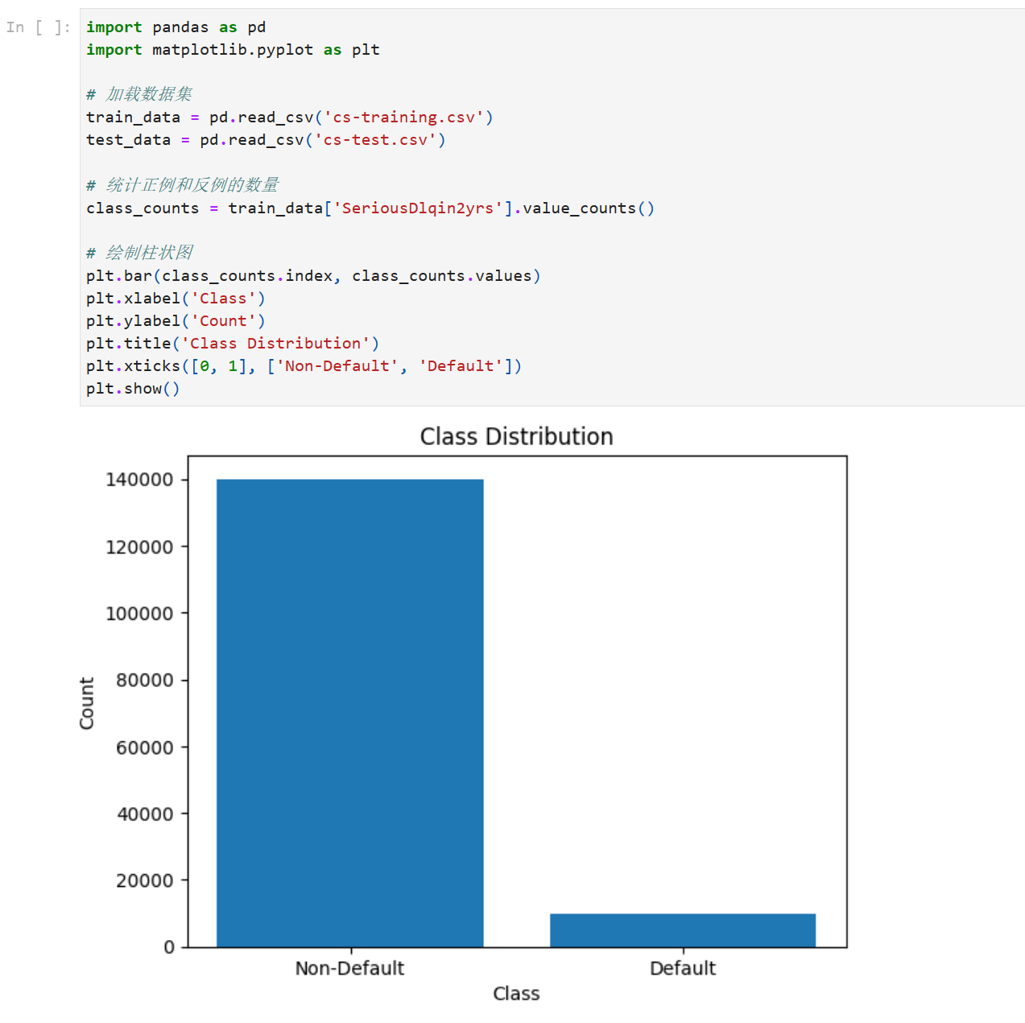
(b)接下来，我们检查数据集中的缺失值，并绘图显示有缺失值的特征。
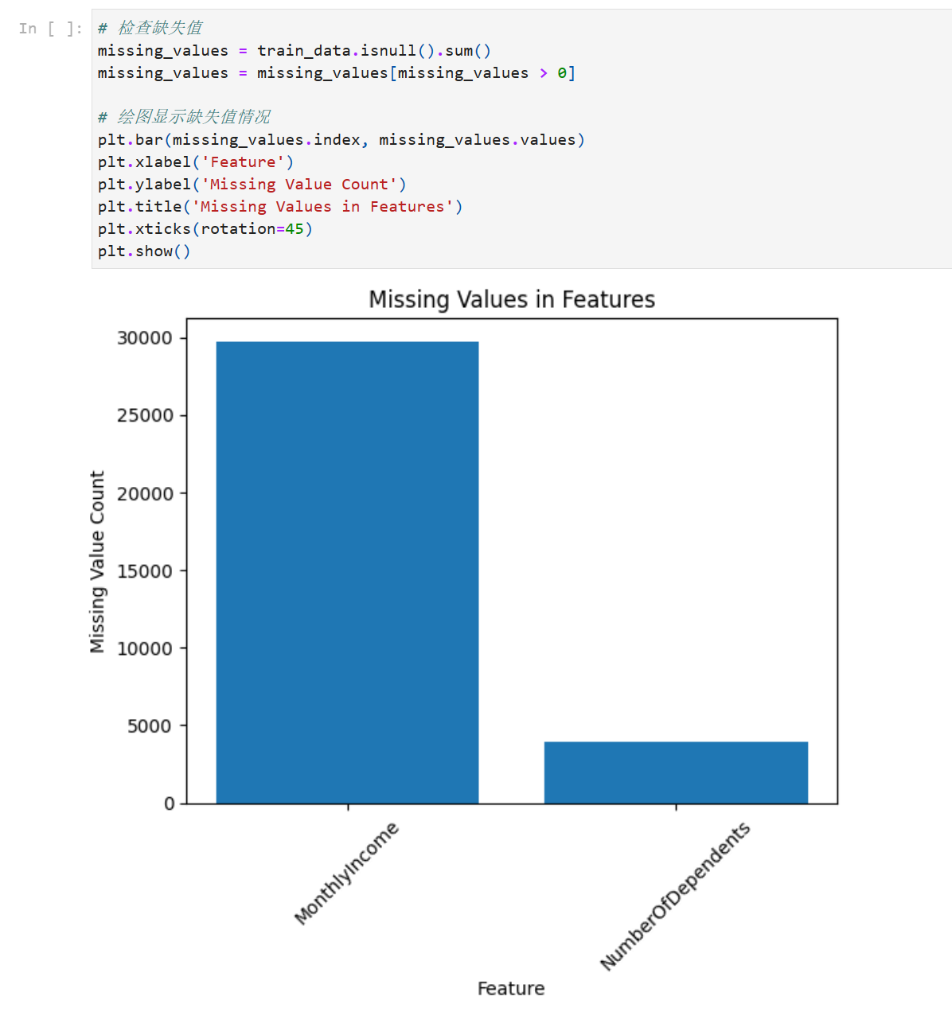
(c)我们为每个特征绘制散点图来查看其分布情况。
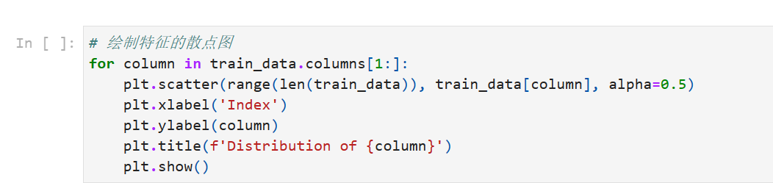
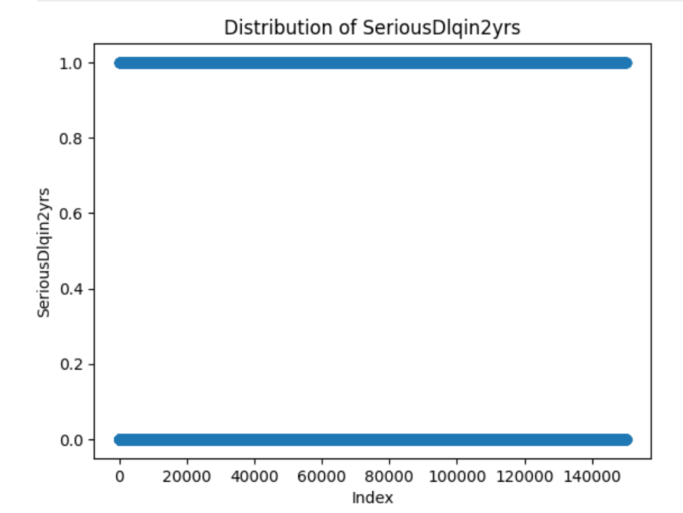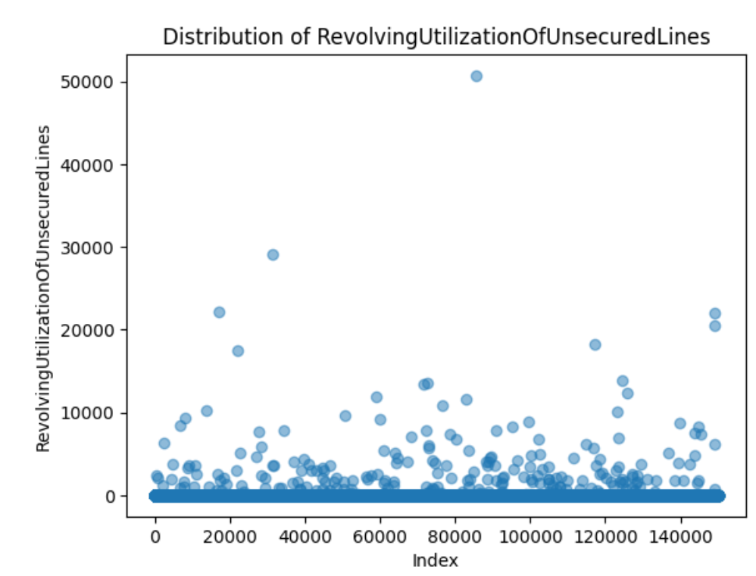
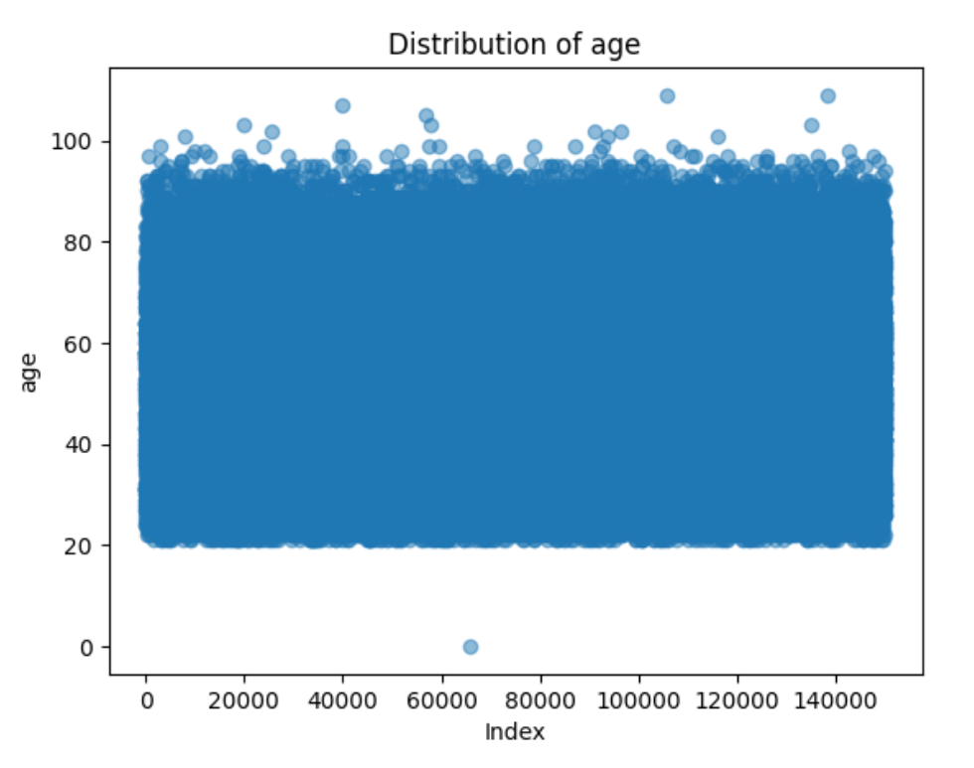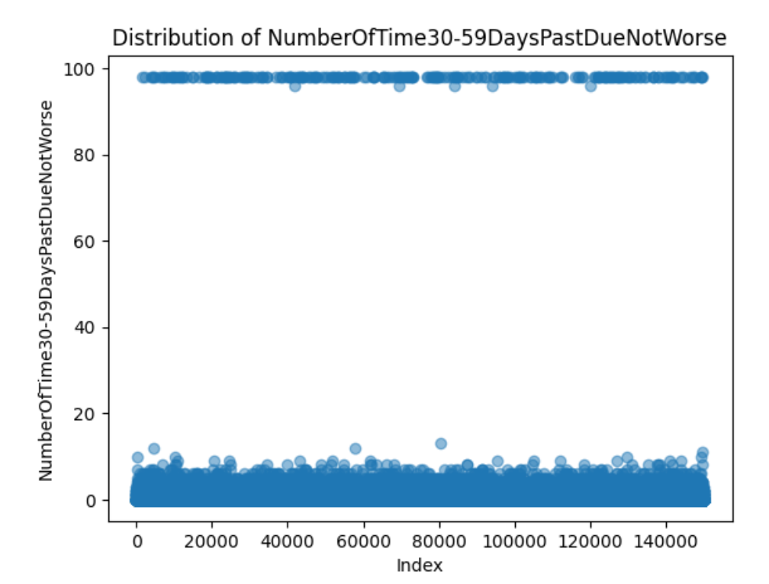
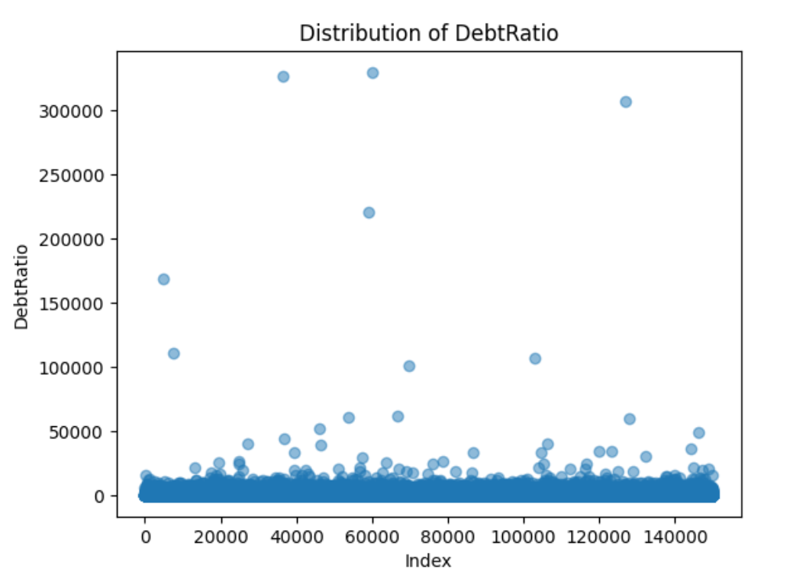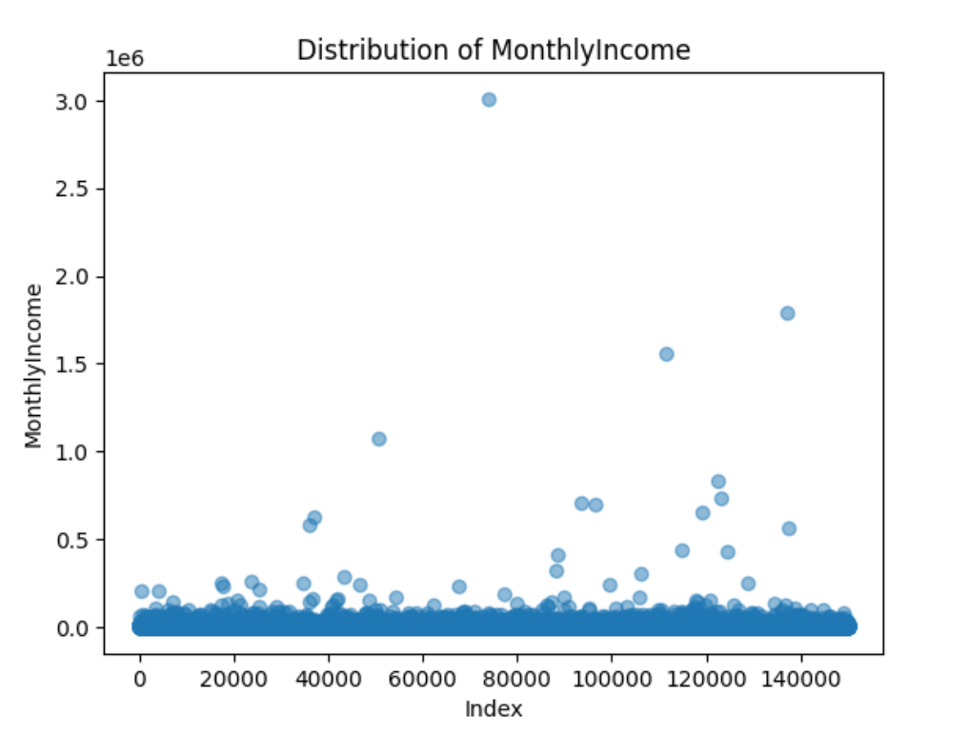
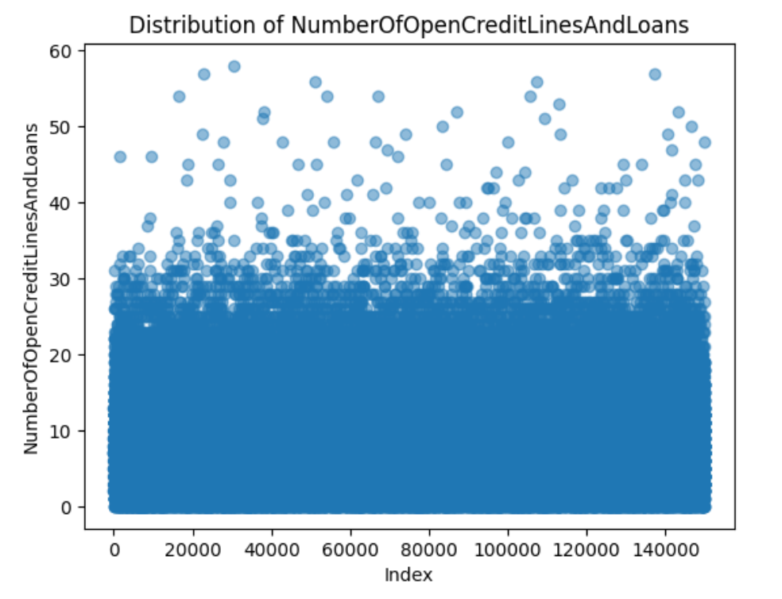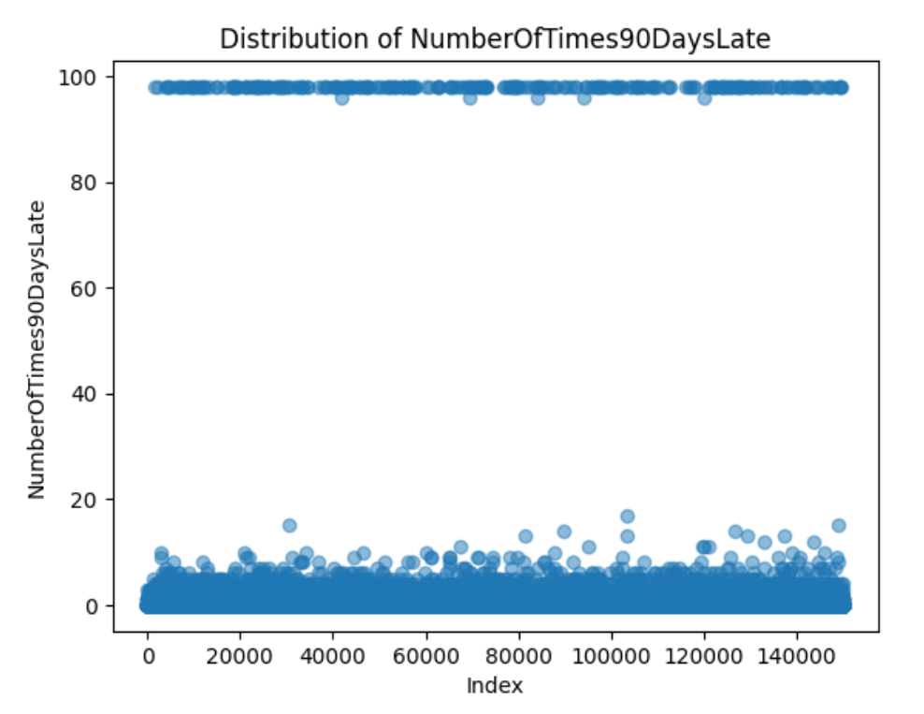
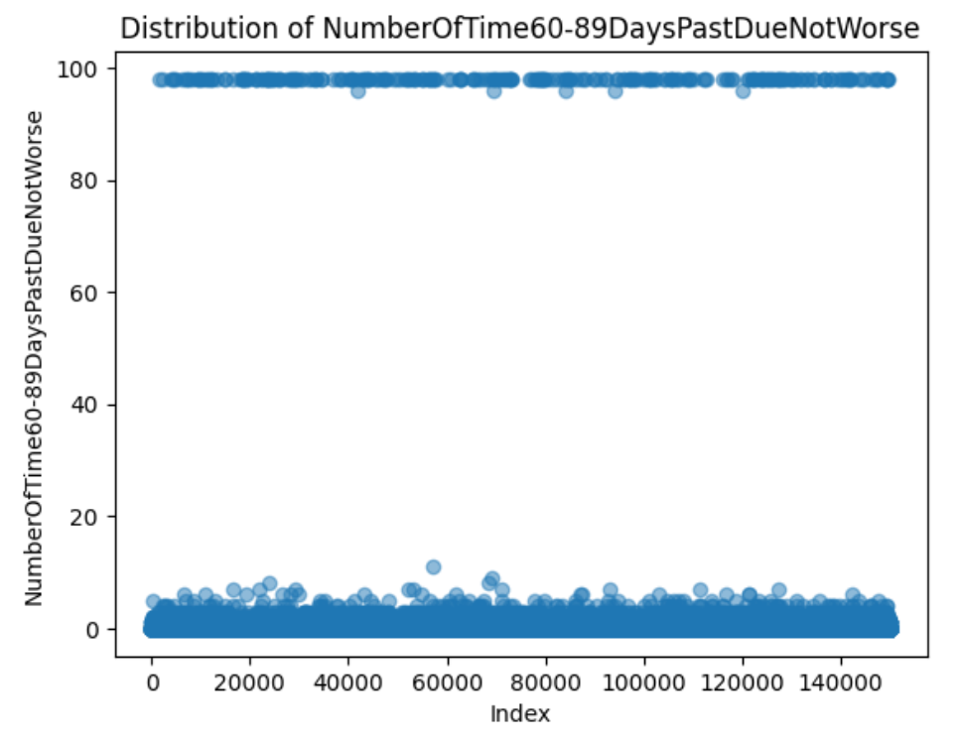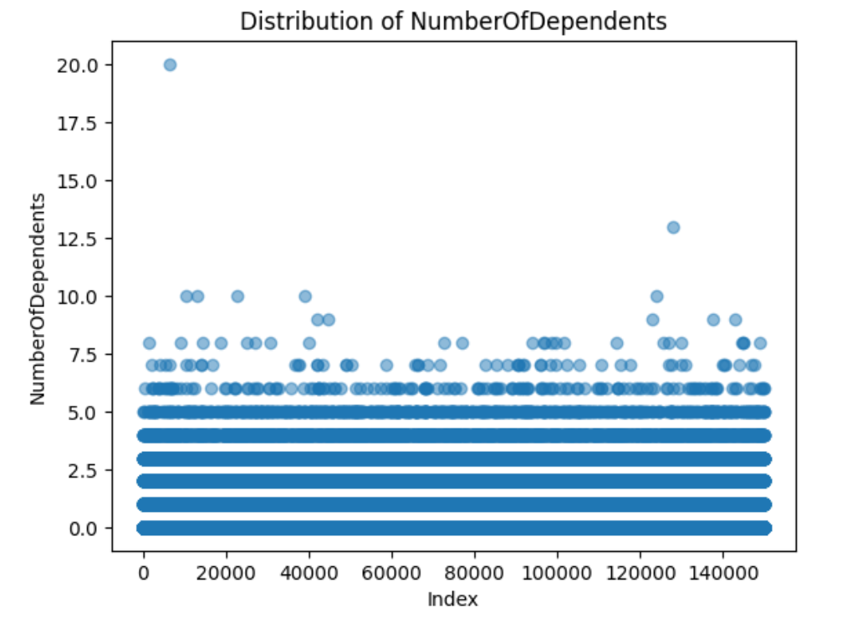

模型训练与评估
(a) CART决策树
首先，我们使用CART决策树进行模型训练和评估。
(b) 支持向量机
接着，我们使用支持向量机进行模型训练和评估。
(c) 在测试集上评价模型性能
最后，我们使用最优参数重新在原始训练集上完成训练，并在测试集上评价模型性能。
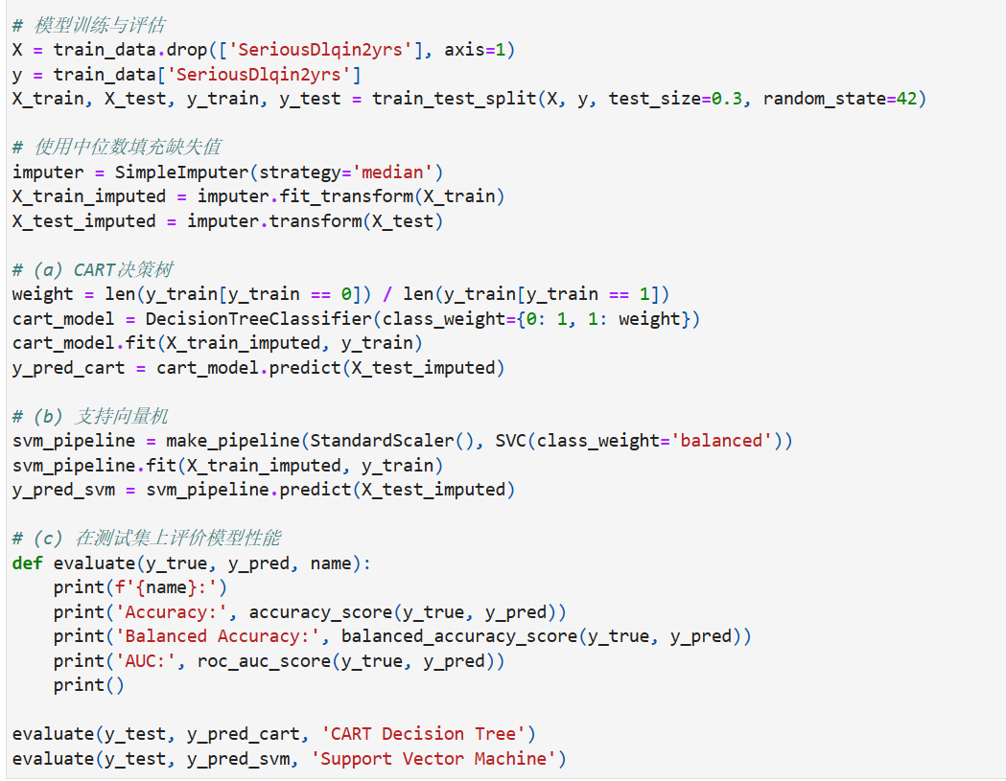
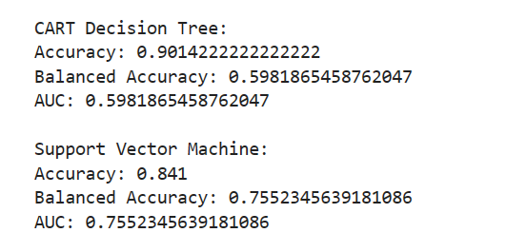

结果分析

CART决策树
Accuracy: 90.14%。这表明模型在所有预测中有90.14%是正确的。
Balanced Accuracy: 59.82%。这是一个更好的衡量不平衡数据集性能的指标，因为它考虑了每个类别的准确率并取其平均值。在这种情况下，模型在两个类别上的性能相对较差。
AUC: 59.82%。AUC值接近0.5意味着模型的性能几乎等同于随机猜测。在这种情况下，模型的性能略好于随机猜测，但仍然不是很好。

支持向量机
Accuracy: 84.1%。虽然准确度比CART决策树低，但对于不平衡的数据集来说，这不一定意味着性能更差。
Balanced Accuracy: 75.52%。这比CART决策树的平衡准确度要高得多，表明SVM在处理两个类别时更加均衡。
Area Under the Curve: 75.52%。这表明SVM模型的性能明显优于随机猜测，也优于CART决策树。

Result：
尽管CART决策树在准确度方面表现更好，但它在平衡准确度和AUC方面的表现较差，这表明它可能过于偏向于多数类。另一方面，支持向量机在平衡准确度和AUC方面表现更好，表明它能更好地处理不平衡的数据集，并在两个类别上提供更均衡的性能。因此，如果您的目标是在两个类别上都取得好的性能，那么支持向量机可能是更好的选择。

实验心得
实在这次实验中，我使用了两种不同的机器学习模型——CART决策树和支持向量机（SVM）——来解决信用评分数据集上的客户违约预测问题。实验过程中，我重点关注了模型的准确度、平衡准确度和AUC等性能指标，以及如何处理不平衡的数据集和缺失值。
通过对比两个模型的性能，我发现尽管CART决策树在准确度上表现更好，但它在平衡准确度和AUC方面的表现较差，这表明它可能过于偏向于多数类。相比之下，支持向量机虽然在准确度上稍低，但在平衡准确度和AUC方面表现更好，表明它能更好地处理不平衡的数据集，并在两个类别上提供更均衡的性能。
通过这次实验，我深刻地认识到在处理不平衡的数据集时，仅仅依靠准确度作为评估指标是不够的，平衡准确度和AUC等指标能够提供更全面的性能评估。此外，我还学会了如何使用中位数填充法处理缺失值，这是在预处理数据时非常实用的技巧。
总的来说，这次实验不仅加深了我对不同机器学习模型性能评估指标的理解，也提高了我处理不平衡数据集和缺失值的能力，为我今后在机器学习领域的研究和实践打下了良好的基础。。

代码
附录代码：
Python CART决策树和支持向量机SVM算法
import pandas as pd
import matplotlib.pyplot as plt
from sklearn.tree import DecisionTreeClassifier
from sklearn.svm import SVC
from sklearn.model_selection import cross_validate, train_test_split
from sklearn.metrics import accuracy_score, balanced_accuracy_score, roc_auc_score
from sklearn.pipeline import make_pipeline
from sklearn.preprocessing import StandardScaler
from sklearn.impute import SimpleImputer

# 加载数据集
train_data = pd.read_csv('cs-training.csv')
test_data = pd.read_csv('cs-test.csv')
sample_entry = pd.read_csv('sampleEntry.csv')

# 探索性分析和数据预处理
# (a) 类的分布情况（仅针对训练集）
class_counts = train_data['SeriousDlqin2yrs'].value_counts()
plt.bar(class_counts.index, class_counts.values)
plt.xlabel('Class')
plt.ylabel('Count')
plt.title('Class Distribution in Training Set')
plt.xticks([0, 1], ['Non-Default', 'Default'])
plt.show()

# (b) 缺失值检查
missing_values = train_data.isnull().sum()
missing_values = missing_values[missing_values > 0]
plt.bar(missing_values.index, missing_values.values)
plt.xlabel('Feature')
plt.ylabel('Missing Value Count')
plt.title('Missing Values in Features')
plt.xticks(rotation=45)
plt.show()

# (c) 特征的分布情况
for column in train_data.columns[1:]:
plt.scatter(range(len(train_data)), train_data[column], alpha=0.5)
plt.xlabel('Index')
plt.ylabel(column)
plt.title(f'Distribution of {column}')
plt.show()

# 模型训练与评估
X = train_data.drop(['SeriousDlqin2yrs'], axis=1)
y = train_data['SeriousDlqin2yrs']
X_train, X_test, y_train, y_test = train_test_split(X, y, test_size=0.3, random_state=42)

# 使用中位数填充缺失值
imputer = SimpleImputer(strategy='median')
X_train_imputed = imputer.fit_transform(X_train)
X_test_imputed = imputer.transform(X_test)

# (a) CART决策树
weight = len(y_train[y_train == 0]) / len(y_train[y_train == 1])
cart_model = DecisionTreeClassifier(class_weight={0: 1, 1: weight})
cart_model.fit(X_train_imputed, y_train)
y_pred_cart = cart_model.predict(X_test_imputed)

# (b) 支持向量机
svm_pipeline = make_pipeline(StandardScaler(), SVC(class_weight='balanced'))
svm_pipeline.fit(X_train_imputed, y_train)
y_pred_svm = svm_pipeline.predict(X_test_imputed)

# (c) 在测试集上评价模型性能
def evaluate(y_true, y_pred, name):
print(f'{name}:')
print('Accuracy:', accuracy_score(y_true, y_pred))
print('Balanced Accuracy:', balanced_accuracy_score(y_true, y_pred))
print('AUC:', roc_auc_score(y_true, y_pred))
print()

evaluate(y_test, y_pred_cart, 'CART Decision Tree')
evaluate(y_test, y_pred_svm, 'Support Vector Machine')

